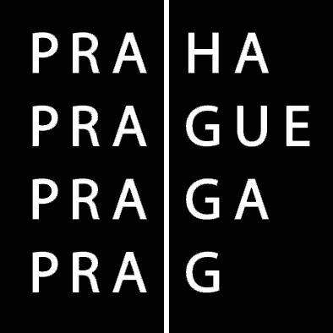  MAGISTRÁT HLAVNÍHO MĚSTA PRAHY HLAVNÍ MĚSTO PRAHA  ODBOR ŽIVNOSTENSKÝ A OBČANSKOSPRÁVNÍ  Jungmannova 35/29  111 21 Praha 1
  Podací razítko MHMP (datum učinění podání)

Ž Á D O S T

O VÝPIS Z ŽIVNOSTENSKÉHO REJSTŘÍKU

Žádám o výpis z živnostenského rejstříku na subjekt (vyplní se dostupné údaje):

Identifikační číslo: ……………………………………………………………………………………………………………………

Jméno a příjmení: ……………………………………………………………………………………………………………………..

Firma, název: ……………………………………………………………………………………………………………………………

Adresa sídla:……………………………………………………………………………………………………………………………

Adresa místa podnikání: ……………………………………………………………………………………………………………

Adresa trvalého pobytu: ……………………………………………………………………………………………………………

Další informace pro vyhledávání:

Podání činí:
Podnikatel (fyzická či právnická osoba):
jméno a příjmení (popříp.dodatek odlišující osobu podnikatele):

název nebo obchodní firma:

místo podnikání, popř. jiná adresa pro doručování:

identifikační číslo:

Fyzická osoba (nepodnikající):
jméno a příjmení

datum narození

místo trvalého pobytu,popř. jiná adresa pro doručování

V Praze dne : ..........................................………............ podpis osoby, která činí podání

